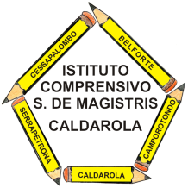 | ISTITUTO COMPRENSIVO  Simone De Magistris  Viale Umberto I, 2 – 62020 CALDAROLA (MC)  e-mail: mcic80300a@istruzione.it PEC: mcic80300a@pec.istruzione.it  http://www.iccaldarola.gov.it  C.Min. MCIC80300A tel. e fax 0733/905125 C.F. 83004430431

Contratto individuale a tempo determinato MINNOZZI FRANCESCA

Numero di protocollo: 2126
Data di emissione: 28/08/2015
Ragione dell'incarico: N05- INCARICO DI RELIGIONE

Graduatoria di: INDIVIDUAZIONE DELLA CURIA
Posto in graduatoria:
Punteggio :
Periodo: dal 01/09/2015 al 31/08/2016
Ore settimanali: 13h SCUOLA PRIMARIA E 4:30h SCUOLA INFANZIA
Qualifica: insegnante DI RELIGIONE
Sede di servizio: scuola primaria BELFORTE DEL C.
scuola INFANZIA BELFORTE DEL C.

